**EJECUTIVO LABORAL / DETERMINACIÓN DEL MONTO ADEUDADO**

Como el proceso ejecutivo pretende la satisfacción de una obligación a cargo del deudor, y finaliza con el pago total de la obligación, en su trámite dos providencias concretan el monto de lo adeudado: la primera de ellas el mandamiento de pago, que, con base en el título ejecutivo aportado, fija la suma a ejecutar. La siguiente decisión del juez es la providencia que resuelve las excepciones, en la cual se puede variar el mandamiento de pago de conformidad con las excepciones que prosperen…

**EJECUTIVO LABORAL / A CONTINUACIÓN DEL PROCESO ORDINARIO / EXCEPCIONES QUE PROCEDEN**

Respecto a las excepciones susceptibles de ser formuladas dentro del proceso ejecutivo seguido a continuación del proceso ordinario, el artículo 442 del C.G.P… establece que solo podrán formularse las excepciones de pago, compensación, confusión, novación, remisión, prescripción o transacción, siempre que se basen en hechos posteriores a la respectiva providencia que presta mérito ejecutivo.

**PROCESO EJECUTIVO LABORAL / INTERESES DE MORA / FORMA DE LIQUIDARLOS / PREVIOS DESCUENTOS DE LEY / APORTES EN SALUD**

En torno a la liquidación de intereses moratorios, esta Corporación en decisión del 09-10-2019, frente a la forma de liquidarlos, indicó: “El artículo 141 de la Ley 100 de 1993 estableció el pago de intereses moratorios a la tasa máxima vigente al momento que se efectúe el pago, en caso de mora de las mesadas pensionales que trata dicha ley. La Superintendencia Financiera por su parte…, explicó que para calcular la equivalencia de la tasa efectiva anual en periodos distintos al de un año, como son los réditos que se causan mensual o diariamente, se debe acudir a… fórmulas matemáticas…” De otro lado, es de tener en cuenta que, al momento de liquidar los intereses moratorios, éstos deberán ser establecido sobre el valor neto a cancelar, esto es, luego de realizados los descuentos de Ley.

Radicación No.: 66001310500320180003301

Proceso: Ejecutivo

Demandante: Nohemy Salazar González

Demandado: Colpensiones

Juzgado de origen: Tercero Laboral del Circuito de Pereira

#### TRIBUNAL SUPERIOR DEL DISTRITO JUDICIAL DE PEREIRA

#### SALA PRIMERA DE DECISIÓN LABORAL

Magistrada Ponente: **Ana Lucía Caicedo Calderón**

Pereira, Risaralda, primero (01) de septiembre de dos mil veintitrés (2023)

Acta No. 138 del 31 de agosto de 2023

Teniendo en cuenta que el artículo 15 del Decreto 806 del 4 de junio de  
2020, adoptado como legislación permanente a través de la Ley 2213 de 2022, estableció que, en la especialidad laboral, se proferirán por escrito las providencias de segunda instancia en las que se surta el grado jurisdiccional de consulta o se resuelva el recurso de apelación de autos o sentencias, la Sala de Decisión Laboral del Tribunal Superior de Pereira, integrada por las Magistradas ANA LUCÍA CAICEDO CALDERÓN, como ponente, y OLGA LUCÍA HOYOS SEPÚLVEDA, y el Magistrado GERMÁN DARIO GOEZ VINASCO, procede a proferir el siguiente auto interlocutorio, dentro del proceso ejecutivo a continuación de **ordinario laboral** instaurado por **Nohemy Salazar González** en contra de la **Administradora Colombiana de Pensiones – COLPENSIONES**.

**Punto a tratar**

Por medio de esta providencia procede la Sala a resolver el recurso de apelación instaurado por la ejecutante en contra de la decisión de excepciones adoptada en audiencia del 25 de mayo de 2023. Para ello, se tiene en cuenta lo siguiente:

1. **Antecedentes procesales**

Para lo que interesa al recurso de apelación, hay que decir que la señora SALAZAR GONZÁLEZ presentó demanda ejecutiva laboral en contra de COLPENSIONES el 04 de octubre de 2022, teniendo como título ejecutivo la sentencia del 01 de junio de 2022, proferida por esta Corporación, pretendiendo mandamiento de pago por las mesadas pensionales causadas a partir del 22 de enero de 2015 y los intereses legales desde el 01 de junio de 2022, las costas procesales del trámite ordinario y las costas procesales de la ejecución.

El juzgado de conocimiento libró mandamiento de pago el 31 de octubre de 2022 por las siguientes sumas:

* $80.093.871 por concepto de retroactivo pensional causado entre el 22 de enero de 2015 y el 30 de abril de 2022;
* $5.760.000 por concepto de retroactivo pensional causado del 01 de mayo al 30 de septiembre de 2022;
* Las mesadas pensionales que se sigan causando a partir del 01 de octubre de 2022 y hasta el pago efectivo;
* Los intereses moratorios establecidos en el art. 141 de la ley 100 de 1993 causados a partir del 22 de enero de 2015 y hasta el pago total de la obligación.
* $6.566.907 por concepto de costas del proceso ordinario.

Colpensiones el 15 de noviembre de 2022 formuló las excepciones de “prescripción”, “no condena de intereses moratorios”, “buena fe de Colpensiones” y “declaratoria de otras excepciones”, últimas tres excepciones a las que no se les dio trámite, por no corresponder a los medios exceptivos permitidos 442 del C.G.P.

1. **Auto apelado**

El despacho de conocimiento declaró no probada la excepción de prescripción y, en su lugar, declaró, de oficio, probada parcialmente la excepción de pago de la obligación respecto de las mesadas pensionales, los intereses moratorios y las costas procesales del trámite ordinario, en razón a lo cual ordenó seguir adelante con la ejecución en contra de Colpensiones únicamente por las costas causadas en el proceso ejecutivo, ultimas a las que condenó a la ejecutada en un 50% de las causadas.

Fundó tal determinación en que en el sub examine no transcurrió el término trienal necesario para que, conforme con el artículo 151 del C.P.T. y de la S.S., opere el fenómeno prescriptivo como medio extintivo de las obligaciones, toda vez que la sentencia de segunda instancia data del 01 de junio de 2022 y la solicitud de ejecución fue allegada el 31 de octubre del mismo año.

No obstante, atendiendo la facultad oficiosa establecida en el art. 282 del C.G.P., advirtió que mediante la resolución No. SUB-318993 del 21 de noviembre de 2022 Colpensiones cubrió la obligación del retroactivo pensional y los intereses moratorios, así como pagó las costas procesales del trámite ordinario mediante título judicial constituido el 27 de febrero de 2023.

1. **Recurso de apelación**

Inconforme con lo decidido, la parte ejecutante reprochó que el juzgado de primera instancia tuviera por cumplida la obligación frente a las mesadas pensionales, argumentando que si bien Colpensiones efectuó el pago de $204.137.169 los primeros días del mes de enero de 2023, quedó adeudando un saldo de $23.188.716, por cuanto solo pagó las mesadas pensionales sin tener en cuenta el IPC.

1. **Alegatos de conclusión**

Analizados los alegatos presentados por la ejecutante, mismos que obran en el expediente digital y a los cuales nos remitimos por economía procesal en virtud del artículo 280 del C.G.P., la Sala encuentra que los argumentos fácticos y jurídicos expresados concuerdan con los puntos objeto de discusión en esta instancia y se relacionan con los problemas jurídicos que se expresan a continuación.

1. **Consideraciones**
   1. **Problemas jurídicos por resolver**

¿Existe saldo insoluto en favor de la ejecutante por el cual debe seguir la ejecución?

* 1. **Pago de la obligación ejecutada.**

Como el proceso ejecutivo pretende la satisfacción de una obligación a cargo del deudor, y finaliza con el pago total de la obligación, en su trámite dos providencias concretan el monto de lo adeudado: la primera de ellas el mandamiento de pago, que, con base en el título ejecutivo aportado, fija la suma a ejecutar.  La siguiente decisión del juez es la providencia que resuelve las excepciones, en la cual se puede variar el mandamiento de pago de conformidad con las excepciones que prosperen [Sentencia T-753/2014].

Respecto a las excepciones susceptibles de ser formuladas dentro del proceso ejecutivo seguido a continuación del proceso ordinario, el artículo 442 del C.G.P., aplicable en estas materias por remisión analógica dispuesta en el art. 145 del C.P.T. y S.S. establece que solo podrán formularse las excepciones de pago, compensación, confusión, novación, remisión, prescripción o transacción, siempre que se basen en hechos posteriores a la respectiva providencia que presta mérito ejecutivo.

* 1. **De los intereses moratorios.**

En torno a la liquidación de intereses moratorios, esta Corporación en decisión del 09-10-2019**[1]**, frente a la forma de liquidarlos, indicó:

*“El artículo 141 de la Ley 100 de 1993 estableció el pago de intereses moratorios a la tasa máxima vigente al momento que se efectúe el pago, en caso de mora de las mesadas pensionales que trata dicha ley.*

*La Superintendencia Financiera por su parte, mediante concepto Nº 2009046566-001 del 23 de julio de 2009, explicó que para calcular la equivalencia de la tasa efectiva anual en periodos distintos al de un año, como son los réditos que se causan mensual o diariamente, se debe acudir a las siguientes fórmulas matemáticas:*

*Para calcular la tasa efectiva mensual:*

*[(1+ i)1/12 -1]*100*

*Donde i = tasa efectiva anual*

*Para calcular la tasa efectiva diaria:*

*[(1+ i)1/365 -1]*100*

*Donde i = tasa efectiva anual”*

*(…)”*

De otro lado, es de tener en cuenta que, al momento de liquidar los intereses moratorios, éstos deberán ser establecido sobre el valor neto a cancelar, esto es, luego de realizados los descuentos de Ley. En ese sentido, la Sala en decisión del 10-09-2020[2], hizo la siguiente precisión:

*“En ese sentido, cumple recordar que por disposición legal las administradoras de pensiones están obligadas a deducir de las mesadas el porcentaje correspondiente con destino al sistema de salud. De suerte que, aunque la prestación se causa en su totalidad en cabeza de los pensionados, estos únicamente están llamados a percibir o si se quiere, a reclamar para sí, el valor neto después de aplicar dicho descuento.*

*Consecuentemente, acorde con la máxima de que lo accesorio sigue la suerte de lo principal, los pensionados (…), únicamente le es dable reclamar el pago de intereses moratorios sobre las sumas que efectivamente está llamado a recibir. Contrario sensu no está legitimado para exigir en su favor el pago de intereses de mora sobre el valor de las contribuciones del sistema de seguridad social”.*

* 1. **Caso concreto**

En el presente caso, se advierte que, aunque Colpensiones no propuso el pago como medio exceptivo y que el juzgado de conocimiento únicamente le dio trámite a la excepción de prescripción, ultima que declaró no probada sin reproche alguno por las partes; sí declaró de oficio el pago parcial de la obligación, por lo que ordenó continuar la ejecución únicamente por las costas del ejecutivo.

Pues bien, de acuerdo con el esquema del recurso, la ejecutante no reprocha que se declare de oficio el pago por parte de Colpensiones en virtud de la resolución No. SUB-318993 del 21 de noviembre de 2022, toda vez que acepta que la administradora pensional efectuó el reconocimiento, sino que alega que existe un saldo insoluto por valor de $23.188.716, más allá de las costas de la ejecución, puesto que la administradora pensional canceló la suma de $204.137.169, sin tener en cuenta, en palabras de la apoderada, el IPC.

En efecto, en el archivo 05 del cuaderno de primera instancia de la ejecución, se aprecia que, mediante Resolución No. SUB-318993 del 21 de noviembre de 2022, Colpensiones ordenó, en cumplimiento de la sentencia judicial proferida por esta Corporación el 01 de junio de 2023, las siguientes sumas:

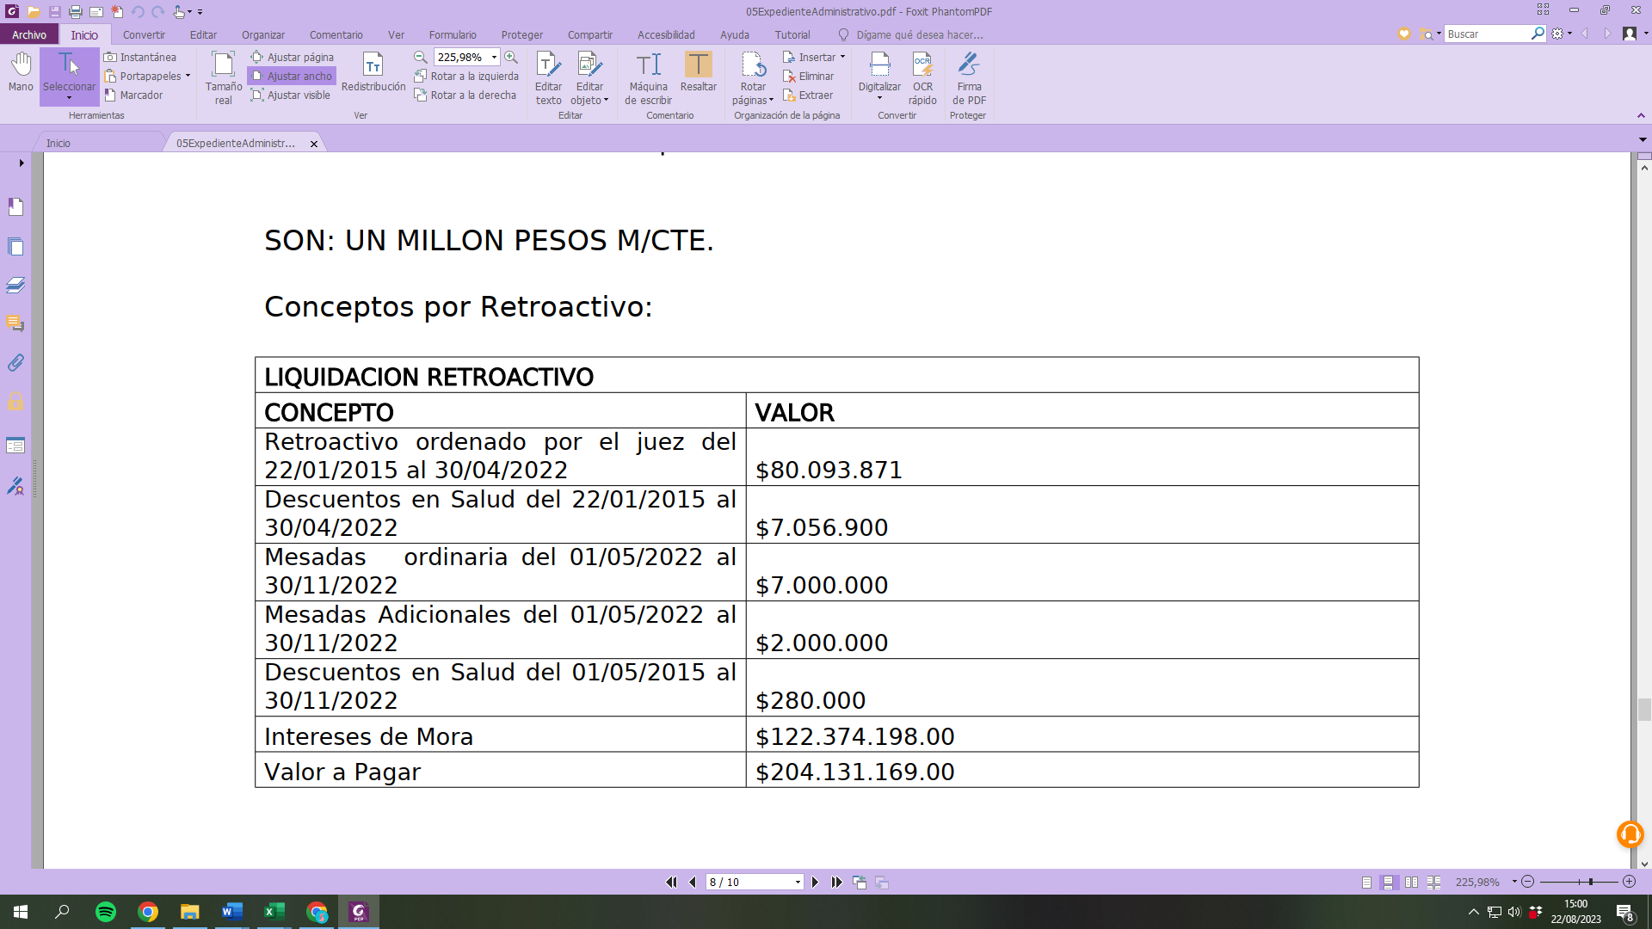

En ese orden, con el fin de verificar si el pago efectuado por Colpensiones respecto a las mesadas pensionales e intereses de mora se ajusta a lo ordenado en la sentencia proferida por esta Corporación el 01 de junio de 2022 y al mandamiento de pago, la Sala procedió a realizar la respectiva liquidación, teniendo en cuenta lo siguiente: i) que el valor de la mesada pensional equivale al salario mínimo por 14 mesadas anuales; ii) que del retroactivo pensional deben descontarse los aportes en salud equivalentes al 12% por los años 2015 a 2019, del 8% por las anualidades 2020 y 2021 y finalmente el 4% por el año 2022, resultando el valor neto de la mesada sobre las que se aplicaran los intereses moratorios con la tasa vigente al momento del pago -31 de diciembre de 2022-, en el entendido que en el acto administrativo se precisó que el retroactivo se pagaría en la nómina de diciembre, pagadera el último día de ese mes.

Así, efectuadas las operaciones aritméticas pertinentes, de acuerdo a la siguiente tabla descriptiva, se encuentra que Colpensiones no adeuda suma alguna a la actora, antes bien, canceló sumas superiores a las obtenidas en esta sede, principalmente por concepto de intereses moratorios.

|  |  |  |  |  |
| --- | --- | --- | --- | --- |
| **Año** | **N° Mesadas** | **Mesadas** | **Intereses** | **Descuento Salud** |
| 2015 | 13,3 | $ 8.569.855 | $ 20.160.993 | $ 873.739 |
| 2016 | 14 | $ 9.652.370 | $ 19.816.391 | $ 992.820 |
| 2017 | 14 | $ 10.328.038 | $ 17.945.728 | $ 1.062.312 |
| 2018 | 14 | $ 10.937.388 | $ 15.554.479 | $ 1.124.988 |
| 2019 | 14 | $ 11.593.624 | $ 12.830.695 | $ 1.192.488 |
| 2020 | 14 | $ 12.289.242 | $ 10.100.615 | $ 842.688 |
| 2021 | 14 | $ 12.719.364 | $ 6.288.665 | $ 872.184 |
| 2022 | 13 | $ 13.000.000 | $ 2.400.256 | $ 440.000 |
| **Total** |  | $89.089.881,00 | $105.097.822,00 | $7.401.219,00 |

Ahora, como la apoderada judicial se duele de que Colpensiones pagó las mesadas pensionales sin tener en cuenta el IPC, colige la Sala que lo que pretende la activa es la indexación de las sumas adeudadas conforme al IPC inicial y final, no obstante, tal petición no es procedente como quiera que ni en la sentencia que presta mérito ejecutivo ni en el mandamiento de pago se ordenó la indexación de las mesadas, adicional a lo cual, al haberse condenado al pago de los intereses de mora, la corrección monetaria no es procedente, porque ello implicaría una doble sanción ante la tardanza en el pago.

En vista de lo brevemente expuesto, deviene la confirmación de la providencia apelada.

Las costas procesales de segunda instancia correrán a cargo de la parte apelante y a favor de la ejecutada en un 100%.

En mérito de lo expuesto, el **Tribunal Superior del Distrito Judicial de Pereira (Risaralda)**, **Sala de Decisión Laboral No 1**,

**R E S U E L V E:**

**PRIMERO**. - **CONFIRMAR** el auto proferido por el Juzgado Tercero Laboral del Circuito de Pereira el 25 de mayo de 2023.

**SEGUNDO**. - **COSTAS** a cargo de la parte ejecutante en un 100% a favor de la ejecutada.

**NOTIFÍQUESE Y CÚMPLASE**

La Magistrada ponente,

**ANA LUCÍA CAICEDO CALDERÓN**

La Magistrada y el Magistrado,

**OLGA LUCÍA HOYOS SEPÚLVEDA GERMÁN DARÍO GÓEZ VINASCO**

1. Rad. No. 66001-31- 05-005-2017 -00109-01. Auto del 9-10-2019 M.P. Dr. Julio César Salazar Muñoz
2. Rad. No. 66001-31- 05-002-2011 -00801-02. Auto del 21-09-2020 M.P. Dra. Alejandra María Henao Palacio.